压缩包修复教程:
例如有3个压缩包
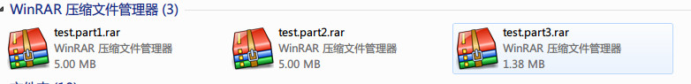
由于各种网络因素，有的人会遇到下载的压缩包丢包导致解压出错。也有可能百度网盘离你最近的服务器问题，所以有的人下载没问题，但有的人下载却出现坏包。
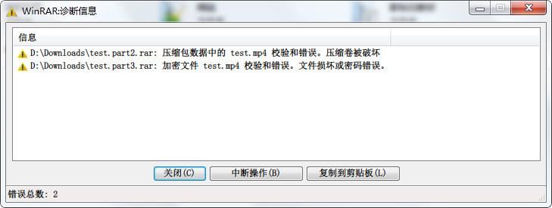
遇到这种情况，请找出已损坏的压缩包进行修复。例如我这里的part2和part3损坏，则进行修复：
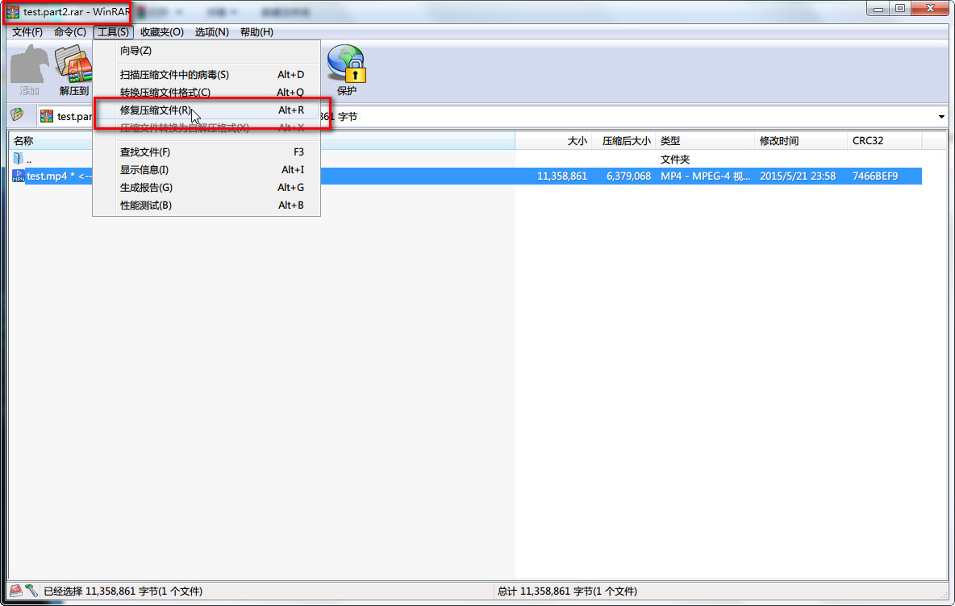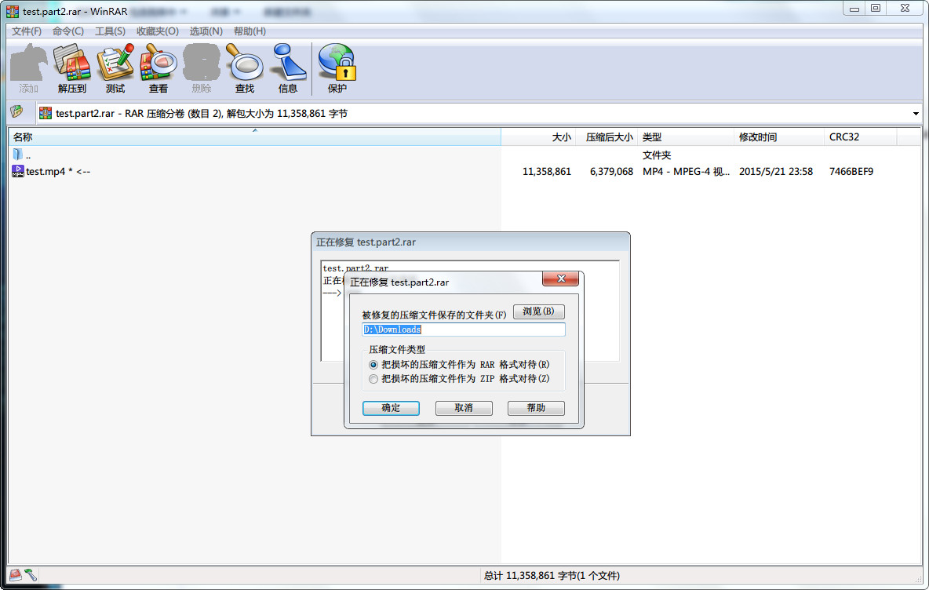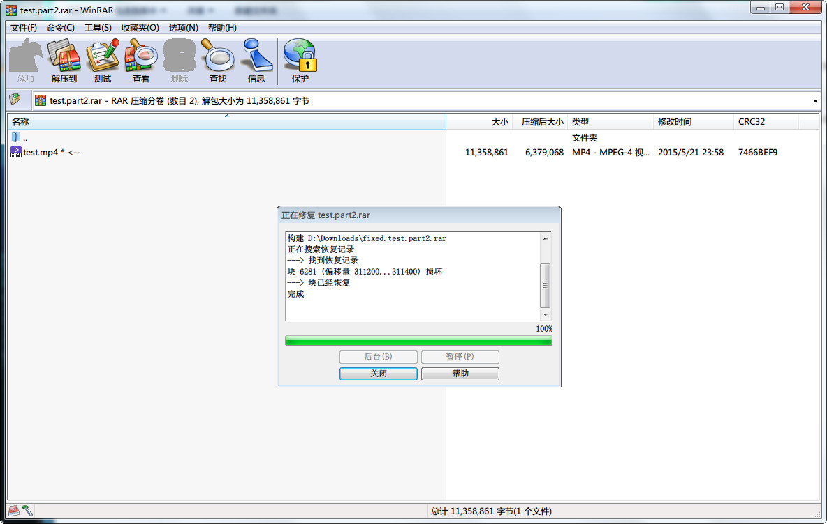
③同样打开压缩part3进行修复
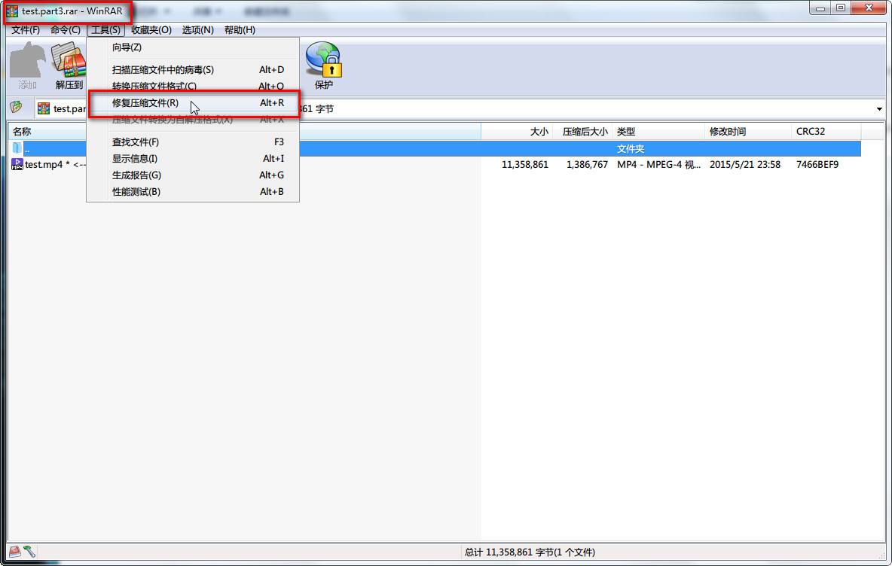
④修复完成后可以看到目录下多了两个fixed开头的压缩包，把原part2和part3删掉，fixed开头的重命名为原来的
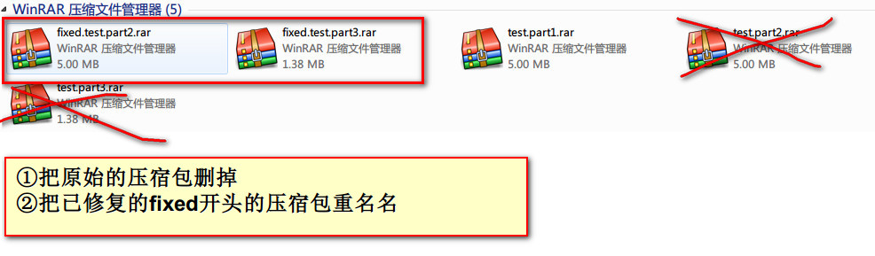
⑤重新解压，若果修复成功的话你会发现全程无错并解压出文件
